

**中四班一日生活**

3月20日

、月日

* **出勤情况**

今天来园31人。

集体活动

语言：春天的秘密

《春天的秘密》是一首意境优美的儿童诗歌。诗歌通过问答的句式，用拟人化的手法生动形象地描绘了春天美丽的景象：小河淅沥淅沥地流淌着，垂柳在微风中轻轻飘荡，美丽的桃花含苞待放等。语言简洁优美.内容通俗易懂，既赞美了春天的美丽，大自然的神奇，又给人以美的享受，有助于启发幼儿观察.发现自然界的变化，感知春的意韵，将幼儿带入春天的美好情境中。

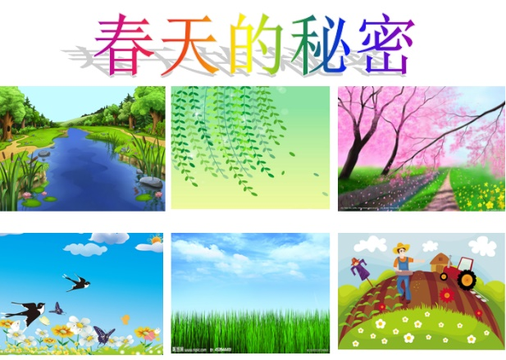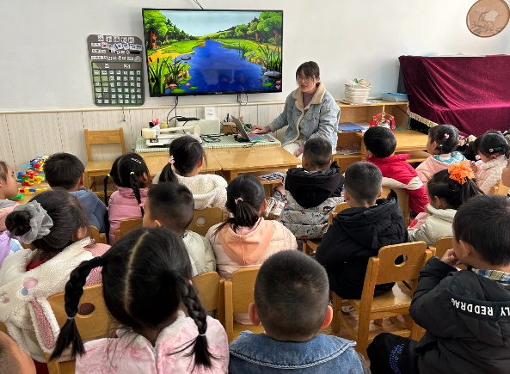

户外游戏

本周开始，我们在中操场进行户外混班游戏，孩子们选择自己感兴趣游戏体验和挑战。

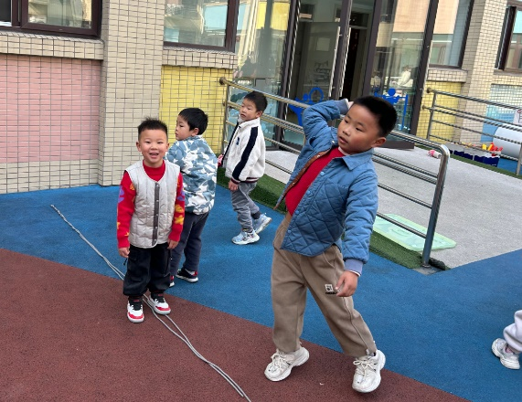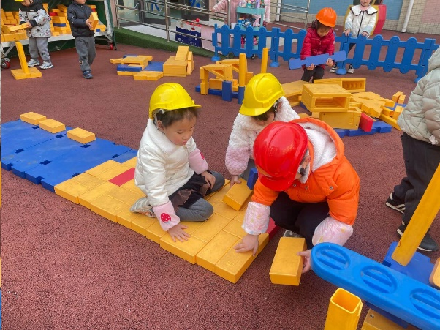

区域游戏

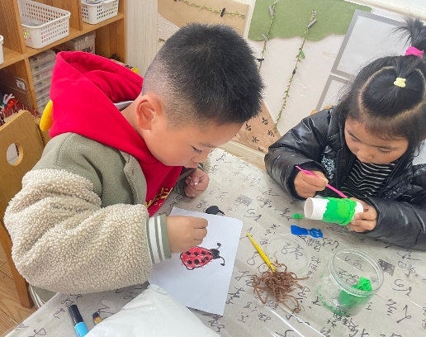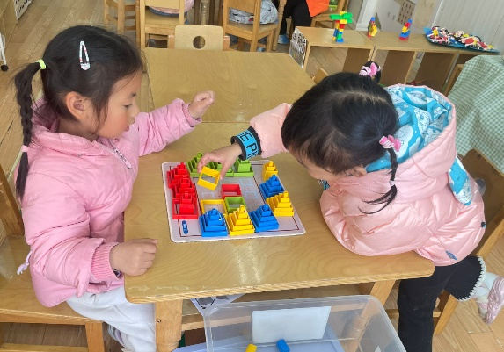

徐诺在美工区会绘画七星瓢虫，王秋瑶用直通材料制作了一个小人。

冯欣、丁曼婷在益智区对弈智勇奇兵。

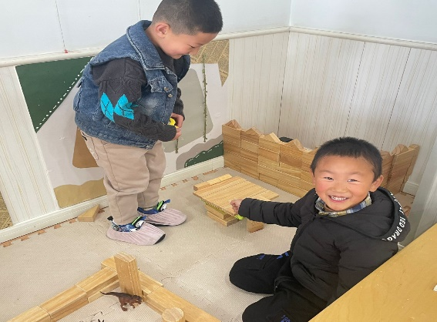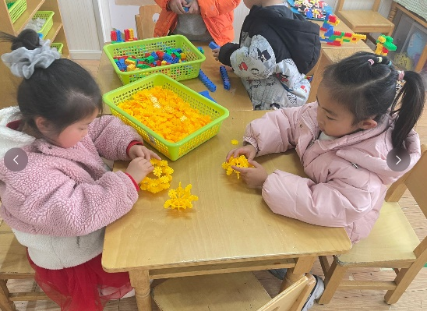

徐筱晞、胡奕可在桌面建构用雪花片搭建灯笼。

杨易、少帅在地面建构搭建新龙生态林。

午餐情况

今天周三，一日用餐如下。

本周食谱：

